Solvolýza PETP

Název předmětu: Chemie polymerů - laboratorní cvičení
Číslo úlohy: 2/2015 jaro

Autor Datum
RNDr. Ladislav Pospíšil, CSc. 13. března 2015

Obsah
1. Obsah 1
2. Souhrn 1
3. Úvod 1
4. Teoretická část 2
5. Experimentální část 2
5.1 Použité materiály 2
5.2 Zařízení 3
5.3 Vyrobené vzorky 3
5.3.1 Sledování vlivu velikosti částic PETP na výtěžek kyseliny tereftalové 3
5.3.2 Doplňující úloha 1 3
5.3.3 Doplňující úloha 2 3
5.3.4 Doplňující úloha 3 3
5.3.5 Doplňující úloha 4 3
6. Literatura 3
7. Zkratky 4
8. Přílohy 4

Souhrn
Návod obsahuje podklady pro bezpečné provedení úlohy – Solvolýza PETP amylalkoholem za bazické katalýzy. Úloha je převzata z literatury 3 – skript UTB Zlín. Úloha byla předem vyzkoušena v roce 2014.
Bezpečnostní a materiálové listy byly studentům vloženy do studijních materiálů v předstihu jako samostatné dokumenty.
Laboratorní úlohu je nutno provádět v dobře táhnoucí digestoři, protože ač je proces prováděn pod zpětným chladičem, je při izolaci produktu nebezpeční expozice etylenglykolem.

Úvod
Pod pojmem PETP (často používána zkratka PET) rozumíme polykondenzační produkt kyseliny tereftalové (dvě karboxylové skupiny – COOH) v poloze para (1,4) a ethylenglykolu. PETP je v současnosti nejrozšířenějším textilním vláknem, již před cca. 10 lety přestihnul bavlnu. Od roku 1974 je PETP používán i k výrobě lahví (USA), od cca. roku 1990 i v tuzemsku. Polykondenzace je reakcí rovnovážnou a proto můžeme pomocí koncentrací složek (skupiny – COOH a – OH skupin) pohybovat se stavem systému v obou směrech. My budeme k solvolýze používat amylalkohol, buď směs izomerů nebo n-pentanol.

Teoretická část
Prvním krokem transesterifikace amylalkoholem spojená s rozštěpením hlavního řetězce. Krokem druhým je zmýdelnění tohoto esteru a vytvoření draselné soli kyseliny tereftalové. Tato sůl je rozpustná ve vodě. Přídavkem HCl ji převedeme na kyselinu tereftalovou, která je naopak ve vodě nerozpustná. Kyselina tereftalová je výsledným produktem prováděného procesu.
Tento postup nazýváme chemickou recyklací PETP a tato patří do skupiny materiálových recyklací.

Solubility of Terephthalic Acid g/100g Solvent:
Solvent 25°C
Methanol 0.1
Water 0.0019
Acetic Acid 0.035
Formic Acid 0.5
Sulphuric Acid 2
Dimethyl formamide 6.
Dimethyl sulfoxide 20
Protože drť PETP je v amylalkoholu nerozpustná, je reakce v počátečním stádiu reakcí heterogenní. Po částečné solvolýze jsou již oligomerní části PETP rozpustné či alespoň zbobtnalé a reakce postupně přechází na reakci homogenní. Počáteční stádium solvolýzy (její rychlost reakce) tedy závisí na velikosti částic PETP.

Experimentální část

Použité materiály
Práškový PETP přírodní
Mletý prvotní PETP
Práškový PETP zelený odpadní
Odpad z fyzikální recyklace PETP.
PETP praná drť zelená odpadní
Odpad hrubozrnný z fyzikální recyklace PETP.
PETP praná drť zelená
Produkt obchodní z fyzikální recyklace PETP.
PETP drť z PŘEDLISKŮ MODRÁ
Produkt obchodní z fyzikální recyklace PETP (drcení vadných předlisků)
Velikost částic se zvyšuje zhruba (nejsou to částice stejného tvaru – geometrie) v tomto pořadí:
Práškový PETP přírodní ≈ Práškový PETP zelený odpadní < PETP praná drť zelená odpadní < PETP praná drť zelená < PETP drť z PŘEDLISKŮ MODRÁ

Zařízení
Podle návodu v příloze.

Vyrobené vzorky

Sledování vlivu velikosti částic PETP na výtěžek kyseliny tereftalové
- PETP drť z PŘEDLISKŮ MODRÁ
- PETP praná drť zelená
- praná drť zelená odpadní
- Práškový PETP zelený odpadní
- Práškový PETP přírodní

Doplňující úloha 1
- Kyselinu tereftalovou po vysušení zatavíme do skleněné kapiláry a stanovíme bod tání. Podle literatury by to mělo být 300 °C. Udělá jeden z týmů a pošle to všem ostatním týmům. Volně stanovit nelze, protože kyselina tereftalová sublimuje.

Doplňující úloha 2
- Kyselinu tereftalovou po vysušení zpracujeme tak, abychom mohli udělat IFČ (FTIR) spektrum. Toto srovnáme s literaturou. Udělá jeden z týmů a pošle to všem ostatním týmům.

Doplňující úloha 3
- Jeden z týmů shromáždí datové dvojice druh PETP – výtěžek kyseliny tereftalové a pošle to všem ostatním týmům.

Doplňující úloha 4
- Všichni zodpovědí otázky 1 – 6 dle přílohy
- Všichni napíší izomery pentanolu

Literatura
- J. Mleziva, J. Šňupárek: POLYMERY – výroba, struktura, vlastnosti a použití
- J. Mleziva: POLYESTERY
- I. Kuřitka, P. Slobodan, N. Saha: Recyklace a zneškodňování tuhých odpadů. Skripta UTB Zlín, 2006.

Zkratky
PETP - polyethylentereftalát

Přílohy
Scan ze skript UTB Zlín, úloha č. 4 SOLVOLÝZA PET, str. 33 – 37
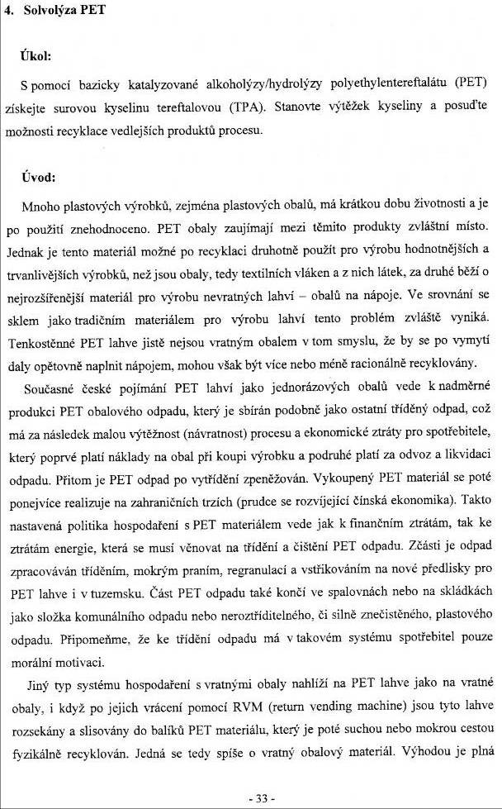
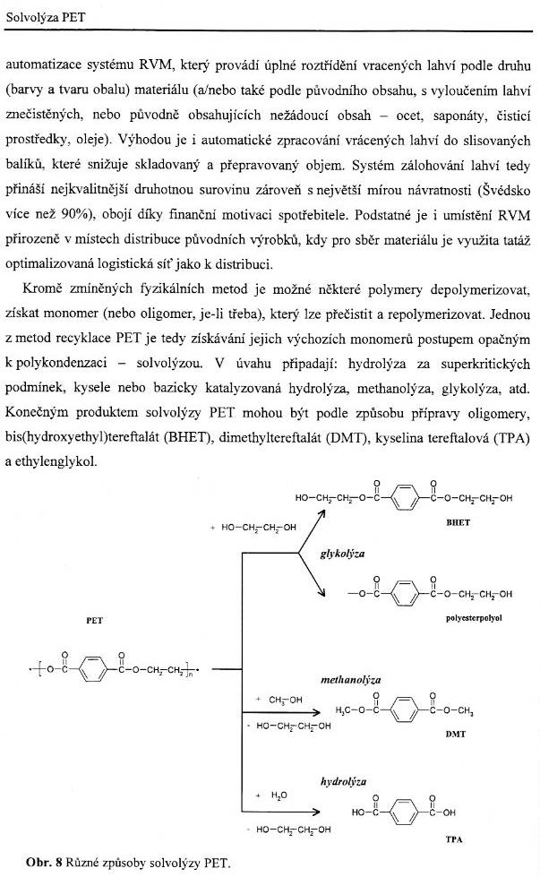
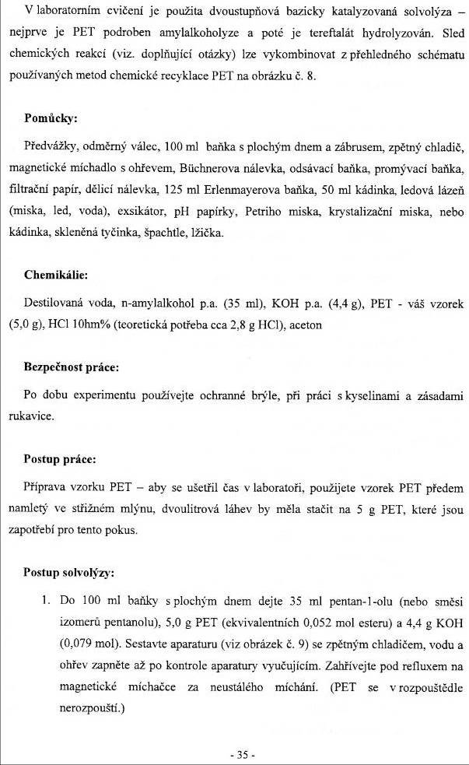
k původní navážce a vzhledem k zreagovanému množství PETP.
8. Podle možností produkt charakterizujte FTIR.
